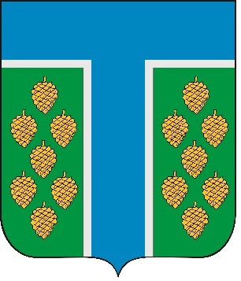

СОВЕТ

ТЕВРИЗСКОГО МУНИЦИПАЛЬНОГО РАЙОНА

ОМСКОЙ ОБЛАСТИ ШЕСТОГО СОЗЫВА

РЕШЕНИЕ

28.06.2024 № 386-р
р.п. Тевриз

Об утверждении структуры Администрации Тевризского муниципального района Омской области

В целях совершенствования деятельности Администрации Тевризского муниципального района Омской области и упорядочения управленческих связей, руководствуясь Федеральным законом от 06.10.2003 № 131-ФЗ "Об общих принципах организации местного самоуправления в Российской Федерации", Уставом Тевризского муниципального района Омской области, Совет Тевризского муниципального района Омской области решил:

1. Утвердить прилагаемую структуру Администрации Тевризского муниципального района Омской области.
2. Решение Совета Тевризского муниципального района Омской области от 29.06.2021 № 151-р признать утратившим силу.
3. Опубликовать настоящее решение в печатном органе средства массовой информации "Официальный бюллетень органов местного самоуправления Тевризского муниципального района" и разместить на официальном сайте Тевризского муниципального района в информационно-телекоммуникационной сети "Интернет".

И.о. председателя Совета
Тевризского муниципального района
Омской области М.А. Маликов

Глава Тевризского муниципального района
Омской области С.А. Чебоксаров

«28» июня 2024 года

Приложение
к решению Совета Тевризского
муниципального района
Омской области
от 28.06.2024 № 386-р

Глава Тевризского муниципального района Омской области

Заместитель Главы

Заместитель Главы

Заместитель Главы, начальник отдела контрактной системы в сфере закупок

Первый заместитель Главы, начальник управления строительства и ЖКХ

Комитет финансов и контроля
Общий отдел

Управление строительства и ЖКХ

Комитет образования

Отдел экономики и имущественных отношений

Комитет культуры

Управление сельского хозяйства

Комитет по делам молодежи, физической культуры и спорта

